Protótipos

Esta seção da documentação tem o objetivo de documentar alguma das mudanças que ocorreram no projeto ao longo do tempo do seu desenvolvimento.

- Versão 0.8 – Milestone

Tela de login

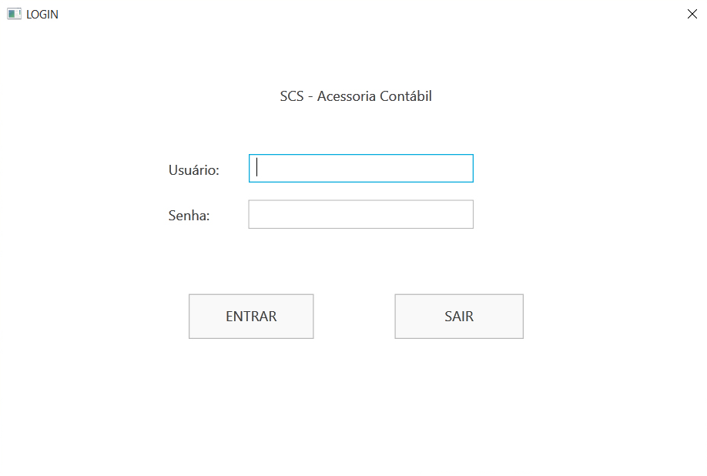

Menu principal

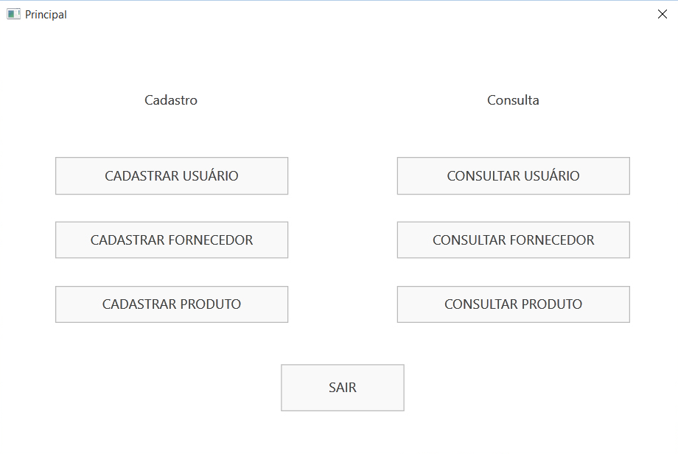

Cadastro de usuários

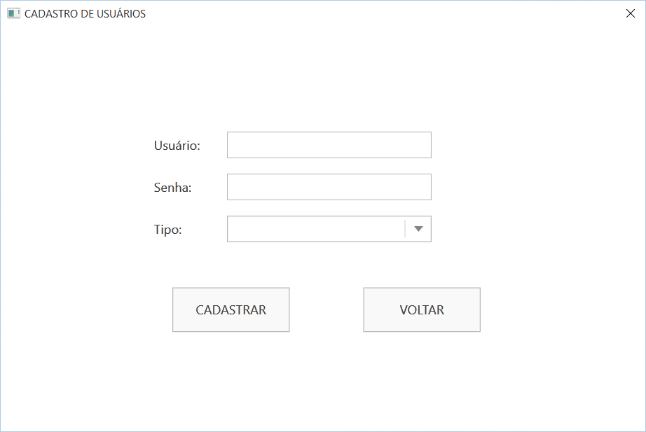

Cadastro de fornecedores

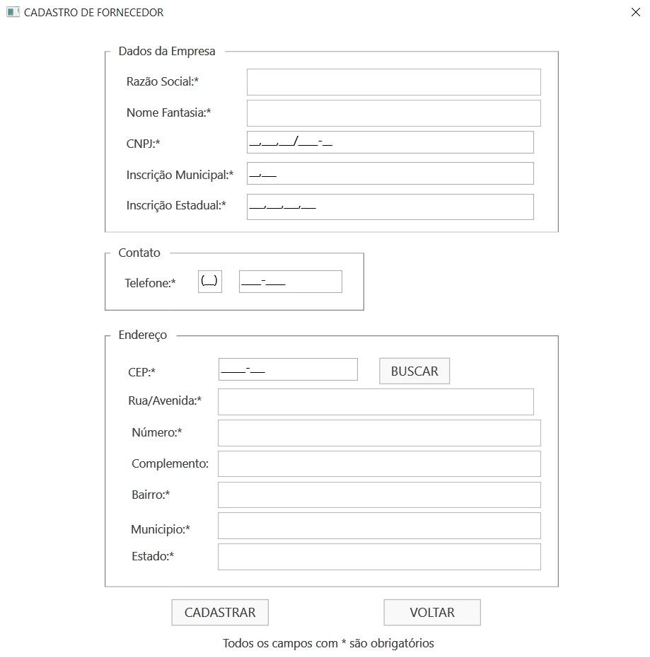

Cadastro de produtos

